Подготовила конспект занятия
педагог-психолог ГКОУ «Кувшиновская школа-интернат»
Дьяконова Ольга Анатольевна
Технологическая карта занятия
Организационная информация
Предмет/класс | Психокоррекционные занятия (психологические) / 4а класс по АООП обучающихся с задержкой психического развития, вариант 7.2
Тема | «Курс на 5 класс»
Тип занятия | Коррекционно-развивающее занятие
Время реализации | 40 минут
Цели и задачи | Цели: развитие психологической готовности обучающихся класса к переходу из начального звена в среднее, активизация мотивационного и интеллектуального потенциала ребёнка  Задачи:  Коррекционно-развивающие:  — оказание психолого-педагогической поддержки и помощи учащимся в адаптации к обучению в пятом классе;  - выделение качеств учеников, необходимых учащимся среднего звена школы: познавательных процессов (внимания, мышления, памяти), речи  - формирование устойчивой учебной мотивации и самооценки;  - стимулирование воображения;  - формирование адекватного отношения к своим успехам и неудачам в какой-либо деятельности, развитие навыка уверенного поведения.  Коррекционно-воспитательные — создавать положительный эмоциональный фон, развивать доброжелательность, коммуникативные навыки.  Ориентация на результаты:  Предметные результаты: положительная мотивация к обучению, интеллектуальная готовность, коммуникативные навыки  Регулятивные УУД: умение ставить цель, планировать шаги для её достижения, оценивать свою деятельность и одноклассников, вносить коррективы в способы действий;  Познавательные УУД: осознанное и произвольное построение речевого высказывания в устной и письменной форме, выполнение логических операций (анализа, синтеза, сравнения и т.п.)  Коммуникативные УУД: навыки сотрудничества, критического мышления, уважение к другим  Личностные УУД: положительное отношение к учению, к познавательной деятельности, способность к адекватной самооценке
Краткая психолого – педагогическая характеристика особенностей группы | В группе 3 человека. Все дети имеют задержку психического развития. У обучающихся достаточно развита работа анализаторов, но у некоторых имеются трудности с концентрацией внимания, сосредоточенностью на чём-либо. У отдельных детей присутствует недостаточная сформированность познавательных процессов: логического мышления, абстрагирования, оперативной памяти, слабости регуляционно-целевого компонента. Присутствует недостаточный словарный запас, искажённое произношение некоторых звуков, сложности с постройкой, воспроизведением предложений.
Дополнительная информация
Ресурсы, оборудование и материалы | музыкальное сопровождение (песня «Школьный корабль» (муз. Г. Струве, сл. К. Ибряева)
Необходимые материалы | Магнитная доска с изображением островов, корабль- магнит, цветные и простые, ручки, карандаши, карточки с заданиями, маршрутные листы
Учебно-методическое обеспечение | - Программа коррекционного курса «Психокоррекционные занятия (психологические)» 1-4 кл. по АООП обучающихся с задержкой психического развития, вариант 7.2, рекомендованная ФГБНУ "ИКП" г. Москва  - Составление загадок с использованием технологии ТРИЗ («теории решения изобретательских задач»); приемы ТРИЗ –педагогики, способствующие формированию творческого мышления у учащихся.  - Интернет- ресурсы: загадки на логику для детей, картинка корабля, задание на запоминание фигур, физкультминутка «Палуба»

Этапы занятия | Задачи этапа | Деятельность педагога | Деятельность  обучающихся
Организационный момент.  3 мин. | Создать благоприятный психологический настрой на работу | - Я рада вас видеть. У нас сегодня гости.  - Ребята, послушайте строчки.  И в сентябрьский день погожий,  И когда метёт февраль,  Школа, школа, ты похожа  На корабль, бегущий вдаль.  Припев:  Сейчас наша вахта у школьной доски,  Так значит, немножко мы все моряки.  Нам жажда открытий знакома,  Дороги у нас далеки… | Дети настраиваются на работу  Слушают песню
Целеполагание и мотивация.  2 мин. | Активизация познавательной мотивации, объявление темы, постановка детьми целей занятия. | - Ребята, с какими образами сравниваются в песне школа и ученики?  (Школа – корабль, ученики – моряки.)  Почему школа ассоциируется с кораблем? (Корабли совершают путешествия в неведомые страны, открывают новые неизвестные земли. Ученики тоже путешествуют, но не по морям и океанам, а по стране знаний.)  - Вот наш корабль, он готов к путешествию. (на плакате с океаном).  - Как вы думаете, куда? (В скором будущем предстоит учеба в 5-м классе.)  - Тема занятия «КУРС НА ПЯТЫЙ КЛАСС»  - Посмотрим на карту нашей дороги в пятый класс.  - Чего не хватает на карте?  - Правильно, нам нужен маршрут путешествия.  - Для этого надо решить, какие качества необходимы для учеников 5-го класса, чтобы вы были успешны, могли преодолеть все трудности.  - Как вы думаете? Что мы развиваем на наших занятиях? Всё пригодится.  - Вы назвали много разных качеств (внимание, мышление, память, речь, навыки общения, мотивация, воображение и др.), которые вам понадобятся в пятом классе, но среди них есть самые важные.  Психолог прикрепляет острова к карте.  Итак, ОСТРОВА, по которым мы будем путешествовать  - «Мотивация»  - «Внимание»  - «Логика»  - «Релаксация»  - «Творческое мышление»  - «Запоминание информации»  - «Формула успеха»  - Попробуйте сформулировать цели нашего занятия.  - Будем готовиться к переходу в 5 класс;  - Оценим готовность (развитие познавательных процессов: внимания, мышления, памяти, воображения, развития речи путём выполнения различных заданий);  Психолог раздаёт маршрутные листы.  За каждое пройденное испытание вы получите пазлы и в конце нужно будет составить картинку с напутствием- пожеланием. | Отвечают на вопросы  Дети называют различные качества
1. Остров «Мотивация»  3 мин | Определение преобладающих мотивов в учении обучающихся | - На пути у нас остров «Мотивация».  Поговорим о том, зачем же нужно учиться  - Ребята, сейчас я вам буду читать начало предложения, а вы закончите его.  - Больше всего в школе мне нравится…  - Учусь в школе для того, чтобы….  - Мне нравиться, когда меня хвалят за…  - Я хочу узнать...  - Я хочу лучше...  - «Хорошие» оценки - это результат...  - Чтобы лучше ладить с другими, нужно...  - Быть готовым к учебе в 5-м классе это значит (выбрать)...  а) хорошо учиться в начальной школе;  б) подготовить учебники и тетради;  в) хотеть и стараться узнавать новое;  г) слушаться учителей;  д) быть уверенным в себе и своих знаниях.  - Молодцы, хороший настрой! Показали хорошую учебную мотивацию.  После выполнения каждого задания нужно оценить, как вы справились. В маршрутном листе раскрасить флажок.    Зелёным цветом флажок – получилось отлично,  Желтым цветом– получилось, но потребовалась помощь или было немного трудно,  Красным цветом – частично получилось, не всё понял.   Получите пазл | Продолжают незаконченную фразу
2 Остров «Внимание»  5 мин | Развитие произвольного внимания | - Сейчас посмотрим, насколько вы внимательны  Остров «Внимание».  - В таблице вписаны цифры, буквы. Нужно найти и закрасить нужные символы цветными карандашами по заданию. А затем у вас получатся слова- понятия необходимые вам в общении друг с другом. (слова ВЗАИМПОНИМАНИЕ и СОТРУДНИЧЕСТВО)  Любое путешествие будет удачным, если каждый участник будет соблюдать правила, так как мы - один экипаж, и нам нужно договориться, как мы будем общаться друг с другом.  Правила экипажа:  - Один говорит, другие внимательно слушают.  - Хочешь, чтобы тебя уважали, уважай мнение других.  - Активное участие каждого члена экипажа.  - Взаимная поддержка и одобрение.  - Оцените выполнение задания на внимательность  В маршрутном листе раскрасить флажок.  Получите пазл | Раскрашивают символы в таблице, читают качества
3 Остров «Логика»  7 мин | Развитие логического мышления, умения рассуждать | Остров «Логика»  - А сейчас вам нужно решить задачки на логику.  ПРОСТЫЕ  - Читайте внимательно условие, вопрос, можно рисовать.  На столе лежали два огурца и три яблока. Ребенок взял со стола одно яблоко. Сколько фруктов осталось на столе?  А) 5; Б) 4; В) 3; Г) 2.  Вчера было воскресенье. Какой день будет завтра?  А) Понедельник; Б) Среда; В) Суббота; Г) Вторник.  Из леса Миша принес бабушке для грибного супа 2 белых гриба, 3 подосиновика, 4 мухомора и 5 сыроежек. Сколько грибов пригодится бабушке на суп?  А) 9; Б) 10; В) 5; Г) 14  СЛОЖНЫЕ  * Соня поделилась яблоками со своими 5 подругами. Ей и её подругам досталось по половине яблока каждой. Сколько яблок было у Сони?  А) Два с половиной; Б) Три; В) Четыре; Г) Пять.  * У человека — 1, у коровы — 2, у ястреба — 0... А сколько «этого» у сороконожки?  А) 1; Б) 2; В) 3; Г) 4.  * Папа пилит бревна. Ему нужно распилить бревно на 4 части. Сколько для этого ему придётся сделать распилов?  А) 3; Б) 4; В) 8; Г) 1  Яблоко тяжелее банана, а банан тяжелее киви. Что тяжелее: киви или яблоко?  А) киви; Б) банан; В) яблоко; Г) одинаковые по весу  * В кастрюле помещается больше воды, чем в чайнике, а в чайнике больше, чем в кувшине. Где больше воды: в кастрюле или в кувшине?  А) в чайнике; Б) в кастрюле; В) в кувшине; Г) одинаково  * Дедушка распилил бревно на 3 части. Сколько распилов он сделал?  А) 4; Б) 2; В) 1; Г) 3  Оцените, как вы справились. В маршрутном листе раскрасьте флажок.  Получите пазл | Решают задачи
4 Остров «Релаксация»  2 мин | Учить расслабляться, снять напряжение | - Встаньте, немного отдохнём.  1 часть Упражнение «Палуба»  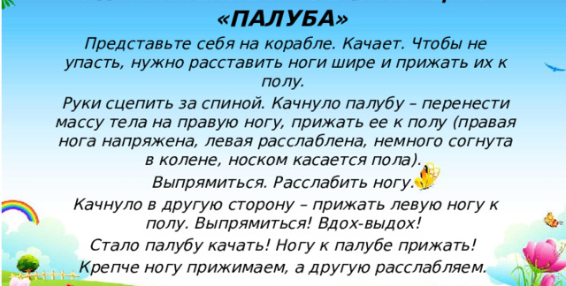  2 часть упражнение «Релаксация»  Остров «Релаксация».  - Садитеь. Давайте немного расслабимся. Включается музыка (видео)  - Мы находимся на берегу океана, где тёплый песок и ласковые волны, Вдыхаем свежий воздух. Нежные волны приходят и уходят, будто шепчут, слышен шелест пены на прибрежном песке. Мы успокаиваемся и напряжение спадает.  - Давайте попробуем немного попутешествовать по миру подводного царства. Кто желает – закройте глаза. Вот мы плывём среди красивых разноцветных рыб и других обитателей океана. Яркие лучи слонышка играют, проникая сквозь воду. Они создают отражение подводного царства – водоросли и разнообразные кораллы создают неповторимую атмосферу спокойствия. Возможно вы увидели что-то очень интересное – что это может быть? ПАУЗА.  И вот мы вернулись на берег океана, где тёплый песок и ласковые волны, вдыхаем свежий воздух. Открываем глаза и возвращаемся к нашему путешествию на корабле.  Оцените, как вы справились. Мне кажется, вы хорошо справились с этим заданием. Умеете расслабиться и отдохнуть. В маршрутном листе раскрасьте флажок.  Получите пазл | Выполняют упражнения
5 Остров «Творческое мышление»  8 мин | Сочинение загадки, развитие творческого мышления, расширения запаса знаний и представлений об окружающем мире | Впереди Остров «Творческое мышление».  - Отгадайте загадку  Холодный, а не снег, звонкий, а не колокольчик, быстрый, а не заяц (ручей)  - Мы с вами учимся сочинять загадки, используя признаки предметов.  Итак, по нужно по алгоритму составить загадку.  1. Записать объект;  2.Заполнить левую часть таблицы, ответив на вопросы: какой какая, какое (написать признаки)  3. Заполнить правую часть таблицы, какие предметы имеют такие же признаки?  4. Вставь слова связки «…а не…»  5.Составить загадку  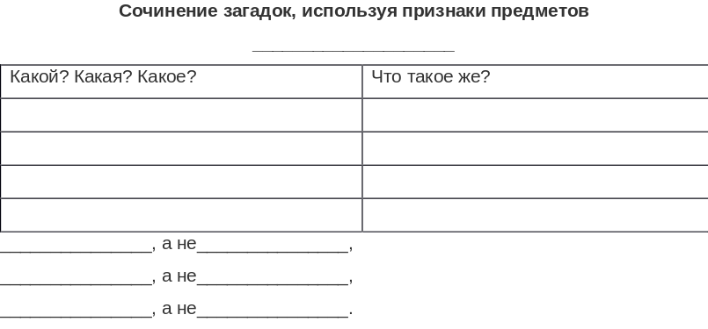  Оцените, как вы справились. В маршрутном листе раскрасьте флажок.  Получите пазл | Сочиняют загадки по опорной таблице
6 Остров «Запоминание информации»  5 мин. | Развитие логической и ассоциативной памяти | - Мы с вами приплыли на  Остров «Запоминание информации».  1 часть. Предлагаю запомнить пары слов, связанные по смыслу  - послушай внимательно пары слов, постарайся их запомнить  - А теперь пары слов, не связанных по смыслу  - Расчёска- волосы  Здесь смысловые связи отсутствуют  - Конфета-дерево  - Рыба – шапка  - Яблоко – пластилин  - Гнездо – велосипед  - Мяч -пуговица  - Дверь – диван  - Карандаш – машина  - Лужи – дождь  - Овца – шерсть  - Яблоко – варенье  - Луна -ночь  - Игла – шить  - Лошадь -телега  Для запоминания пар слов, не связанных по смыслу, можно использовать методы, основанные на ассоциациях, визуализации. Например,  Для пары слов «конфета — дерево» можно придумать ассоциацию: «Хорошо было бы, если бы конфеты росли на дереве, как яблоки». Такое предложение вызывает яркий зрительный образ, и пару слов становится легко запомнить.  - Какую память в данном случае мы развивали? (вы на слух воспроизводили информацию)  2 часть – А теперь проверим зрительную память. А также - как вы умеете работать в группе. На доске – фигуры. Договоритесь между собой, как можно просто и быстро запомнить вместе данню картинку.  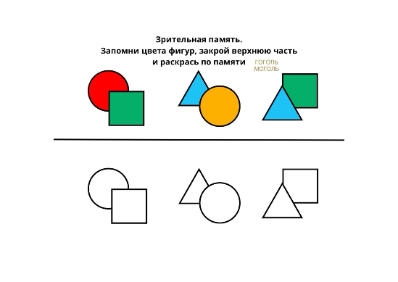  Оцените, как вы справились. В маршрутном листе раскрасьте флажок.  Получите пазл | Запоминают пары слов и картинку с фигурами
7 Подведение итогов занятия  Рефлексия. Остров «Формула успеха»  5 мин | Развитие критического мышления, формирование навыков самооценки | - Наше путешествие подходит к концу.  Мы приплыли к Острову «Формула успеха».  - Соберите картинку. И перед тем, как я прочитаю напутствие,  - Скажите, какова была цель нашего путешествия?  - готовились к переходу в 5 класс;  - оценивали готовность (развитие познавательных процессов (внимания, мышления, памяти, воображения), речи путём выполнения различных заданий  - Ребята, каждый отдельный человек уникален, обладает собственными чертами характера и множеством положительных личностных качеств, которые помогают им в любой деятельности: в работе, учебе, игре…  - Вспомните, в чём сегодня вы достигли большего успеха, проявив настойчивость, целенаправленность, смекалку и т.п. Вспомните ваше эмоциональное состояние (удовлетворение, подъём) Похвалите самого себя… Скажите самому себе несколько приятных слов…  - Вам поможет лист самооценки (каких флажков больше).  «Я горжусь собой за то…» «Я доволен тем, что…»  Будь смел и отважен –  Прочти много книг,  В большом море знаний  Плыви, ученик.  К заветной мечте и чудесной земле.  В нагруженном знаниями корабле!  - Дарю вам блокноты и ручки. Предлагаю почитать вам сказочную повесть Александра Волкова «Волшебник изумрудного города». Про веру в себя и свои силы, способности человека, про важность дружбы и взаимопомощи., ценность близких людей.  СПАСИБО ЗА РАБОТУ! | По наводящим вопросам подводят итог занятия, оценивают свою работу

